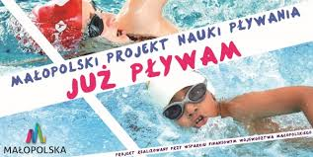 Załącznik Nr 1 do Regulaminu
DEKLARACJA UCZESTNICTWA W PROJEKCIE „JUŻ PŁYWAM”

Ja niżej podpisana/y …………………………………………..……………………………..
(imię i nazwisko rodzica ,opiekuna prawnego )

wyrażam zgodę na udział mojego dziecka …………………………………………………………………………
(imię nazwisko dziecka , uczestnika projektu)
Nr PESEL:
ucznia klasy....................................................................................................... Szkoły .................................................................................................
zam. .. ……………..…….… ………………… w projekcie „JUŻ PŁYWAM”.
Wyrażenie zgody to akceptacja regulaminu załączonego do wniosku.
Do deklaracji uczestnictwa załączam :
-oświadczenie o braku przeciwwskazań do nauki pływania.
-kserokopię potwierdzonego dowodu wpłaty na konto Urzędu Gminy w
Charsznicy Nr 35 8450 0005 0030 0305 5169 0002 w wysokości 200,00zł
-zgody na przetwarzanie danych osobowych .

Deklaruję regularne uczestnictwo mojego dziecka w zajęciach.
Zobowiązuję się do osobistego przywozu i odbioru dziecka z ustalonego miejsca zbiórki
Nr telefonu rodzica do kontaktu: ……………………………………………

………………………………………... …...................................
(miejscowość , data) (czytelny podpis rodzica, opiekuna prawnego)

(Nr i data przyjęcia wniosku)…………………………………………..…………………………

